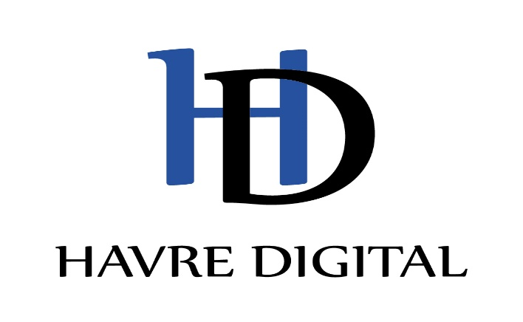
Pilier Personnalisé Titane : 79,00 e/pièce (vis en sus)

BIOMET 3I | Certain° | Conical | IOL | Low Profile | ExHex°
BIOHORIZONS | Tapered Internal
BREDENT | SKY uni.cone | SKY fast and fixed | SKY
CAMLOG | Screw Line | CARION SR
ASTRATECH | OsseoSpeed° | UniAbutment
DENTSPLY | Multi-Purpose | Frialit-Xive°
MEGAGEN | AnyRidge | EZ Plus | Rescue Internal
MIS | Internal Hex
NOBEL BIOCARE | Active° | Branemark° | Multi-unit° | Replace°
OSSTEM | GS & TS System
P-I | Amplified | Conical Abutment | External Hexagon | Morse Taper
Straumann | Bone Level° | Multi-Base | SynOcta° | Octa
THOMMEN MEDICAL | SPI
SWEDEN & MARTINA | Global | Outlink | Prenium Kohno
ZIMMER | Tapered Screw Vent° | Schoulder Abutment | SwissPlus | Tapered Abutment | Eztetic Implant°

Havre Digital SAS , 32 bis rue de Fleurus 76051 Le Havre Cedex. Tel :0967762011 ou 0623484648.
Net : www.havre-digital.fr Mail :havre.digital@orange.fr

